- Муниципальное образование «Усть-Удинский район»
- Тема профилактической Недели: Единая областная неделя профилактики от несчастных случаев и детского травматизма «Жизнь! Здоровье! Красота!», приуроченной ко Всемирному дню здоровья (7 апреля).
- Сроки проведения: с 8 по 12 апреля

Количество образовательных организаций |  |  | Количество участников, в том числе |  |  |  | Количество проведенных мероприятий | Выводы о неделе, описание опыта по внедрению новых эффективных элементов недели  (адрес сайта  управления образования со ссылкой на информацию о проведении недели)
Всего  (ОО) | Принявших участие (ОО) | Доля ОО, принявших участие (%) | Обучающихся | Родителей | Педагогов | Соц. партнеров  (перечислить)
15 | 15 | 100 | 1761 | 441 | 173 | - ФОК  - ДК «Ангара» с. Молька  5. ГИБДД  Усть -Удинское ВДПО  МЧС России,  ГИМС ГУ,  Инспектор группы по делам несовершеннолетних ОП номер 2 (дислокация п. Усть-Уда) МО МВД России "Боханский"  ЦРБ | 147 | В рамках Дня Здоровья 7 апреля, активисты "Движения Первых", совместно с Советником директора по воспитанию на переменах организовали и провели фестиваль дворовых игр, таких как "Ручеёк", "Третий лишний", "Цепи, цепи, кованы".  Для ребят прошли "Анимационные перемены" - смотрели социальные ролики по профилактике несчастных случаев.  Ученики с 5 по 11 классы приняли участие в конкурсе рисунков "PRO безопасность".  Классные руководители провели классные часы: раскрыли темы бытового, уличного, домашнего, транспортного, школьного и спортивного травматизма; отгадывали загадки по теме "Безопасность", смотрели мультфильмы "Азбука безопасности".  Ребята из отряда ЮИД провели профилактическое мероприятие для первоклассников: рассказали о дорожных знаках и показали их, рассказали о важности светоотражающих элементов на одежде в тёмное время суток, а на память подарили светоотражающие браслеты.  Для детей прошли уроки Айти-безопасности, а также были вручили памятки с информацией о том, какие данные о себе в Интернет выкладывать категорически нельзя.  Старшеклассники приняли участие в кинотренинге "Четыре ключа к твоим победам".  В понедельник была проведена учебная тренировка по эвакуации людей при пожаре.  Откровенный разговор с ученицами 7-11 классов "Секреты взрослеющей девочки" провела педагог-психолог. В процессе беседы девочки отвечали на вопросы и задавали свои. В завершении беседы была проведена Арт-терапия "Я - цветочек", где девочки сравнивали себя с цветком, а также получили буклеты с рекомендациями.  Просмотр короткометражных фильмов по профилактике несчастных случаев и детского травматизма.  «PRO безопасность» проведены инструктажи с обучающимися по безопасности на льду и на дорогах.  Контроль над выполнением охраны труда на рабочем месте (физика, химия, физкультура, технология)  Проведение тренировочных эвакуаций и инструктажей, в случае возникновения ЧС  Участие в муниципальном конкурсе ЮИД(2 место)  Проведены родительские собрания «Безопасный дом»(начальная школа)  На уроках информатики проведены беседы «Безопасный интернет» 5-6 классы  Беседы на общешкольных линейках: «О правильном питании», «Режим дня»  Беседы с педиатром ЦРБ В.В. Бунаевым  Уроки с зам директора по БЖ на тему :«Ранние половые связи и их последствия», «Инфекции , передаваемые половым путем»  Неделя ЗОЖ (проведение зарядки –разминки на первом уроке учителями предметниками)  Флешмоб «Веселая зарядка»  Общешкольный турнир по настольному теннису  Инспекторами ГИМС в классах с учащимися была проведена беседа на тему - «Опасные ситуации».  На классных часах с детьми поговорили об уличном травматизме и его профилактике.  Проведены  - инструктажи, в соответствии с планом мероприятий образовательной организации по предупреждению травматизма и несчастных случаев;  - совещание при директоре «О сохранности жизни, здоровья обучающихся и профилактике несчастных случаев в образовательном процессе»;  - контроль над выполнением охраны труда на рабочем месте (физика, химия, физкультура, технология)  - учебная тренировка с случае возникновения пожара сотрудниками школы.  - проведение тренировочных эвакуаций сотрудников и обучающихся в случае возникновения чрезвычайных ситуаций  Все проведенные мероприятия были направлены на развитие представлений у обучающихся о безопасности жизнедеятельности и стрессоустойчивости; на развитие у обучающихся умений и навыков безопасного поведения на дорогах, водоемах, в сети Интернет; мотивировали к соблюдению правил безопасного поведения, при этом были использованы мероприятия, направленные на предотвращение несчастных случаев и детского травматизма. Для проведения акции привлекались специалисты: инспектор ПДН Карипанова А.А., инспектора ГИМС Обуздин В.А., Татаринов Е.А.  http://балаганкинская-школа.у-уда-обр.рф/sotsialnyj-pedagog/  https://sh-yugolok-r138.gosweb.gosuslugi.ru/netcat/full.php?inside_admin=&sub=173&cc=3061&message=119  https://t.me/newudasosh  https://sh-molkinskaya-r138.gosweb.gosuslugi.ru/  https://vk.com/ustuda2?w=wall-157254228_1990  https://vk.com/ustuda2?w=wall-157254228_1992  https://vk.com/ustuda2?w=wall-157254228_2000  https://vk.com/wall-217686434  МКОУ Игжейская СОШ (vk.com)  https://sh-srednemujskaya-r138.gosweb.gosuslugi.ru/roditelyam-i-uchenikam/novosti/  https://malyshevskayashkola.ru foto  https://ust-uda.uoedu.ru/site/section?id=144

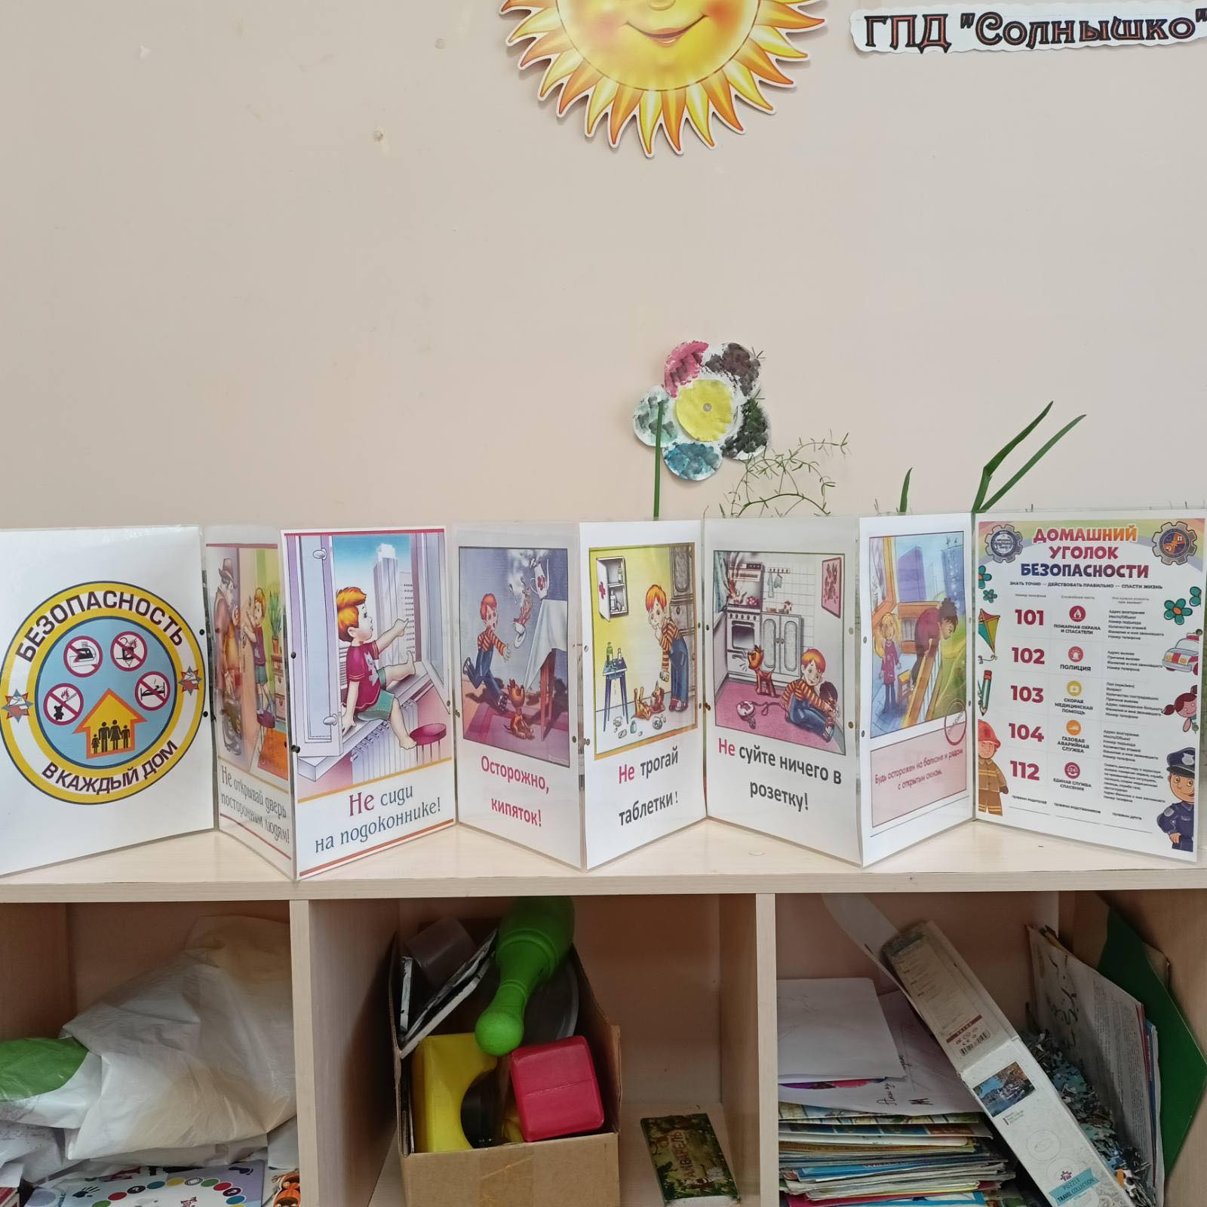«Железные правила твоей безопасности» (творческие работы).

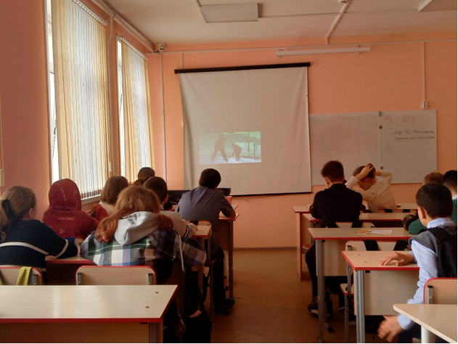

Тематический классный час «PRO безопасность»

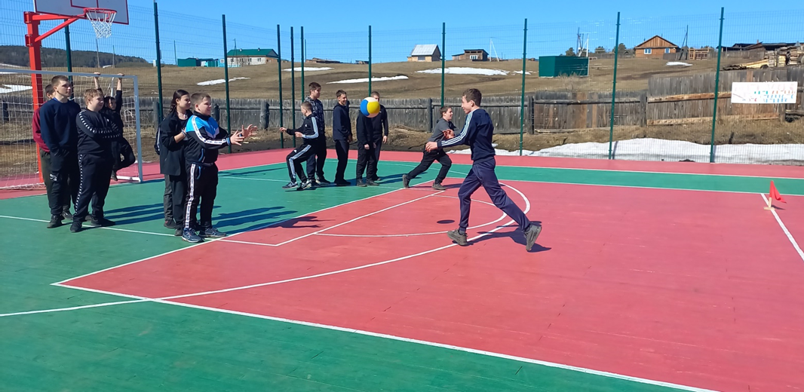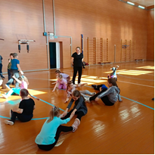
МКОУ Балаганкинская СОШ МКОУ Юголукская СОШ
Среди учеников 8-9 классов прошли спортивные соревнования «Будь здоров!»

МКОУ Балаганкинская СОШ
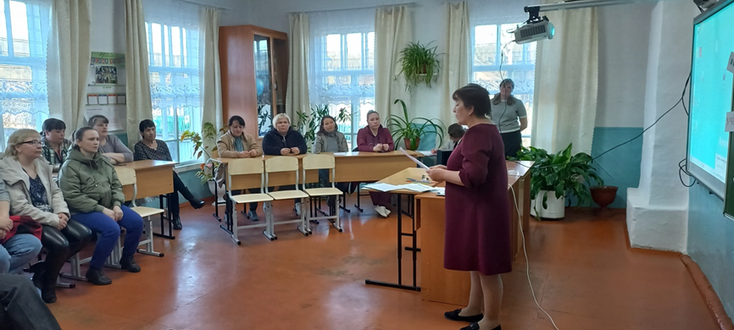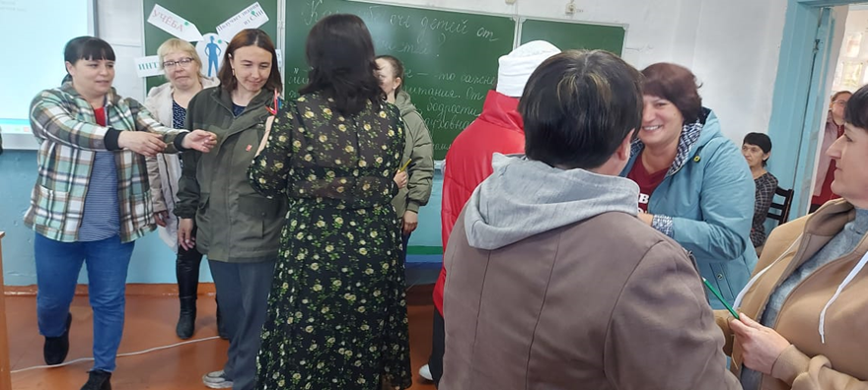
Общешкольное родительское собрание «Как уберечь детей от опасностей»

МБОУ «Усть-Удинская СОШ №2» и МБОУ СОШ п.Усть-Уда

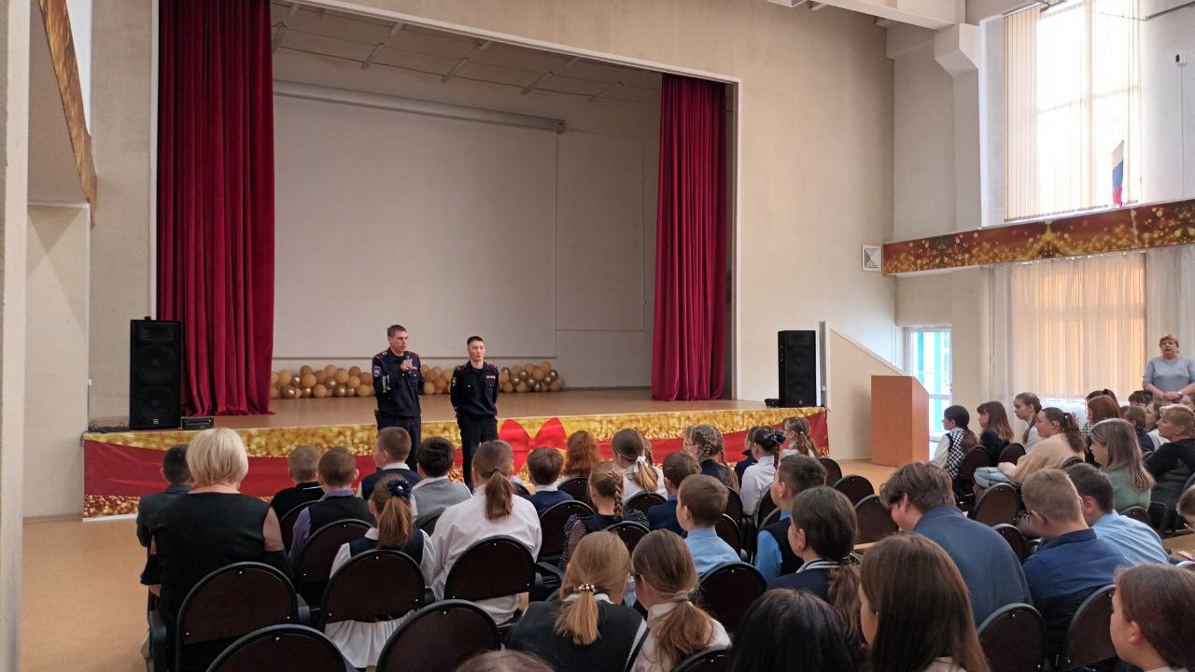
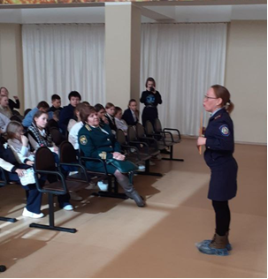

Беседы с педиатром ЦРБ В.В. Бунаевым, ГИБДД Усть -Удинское ВДПО, МЧС, ГИМС

МКОУ Средне-Муйская СОШ

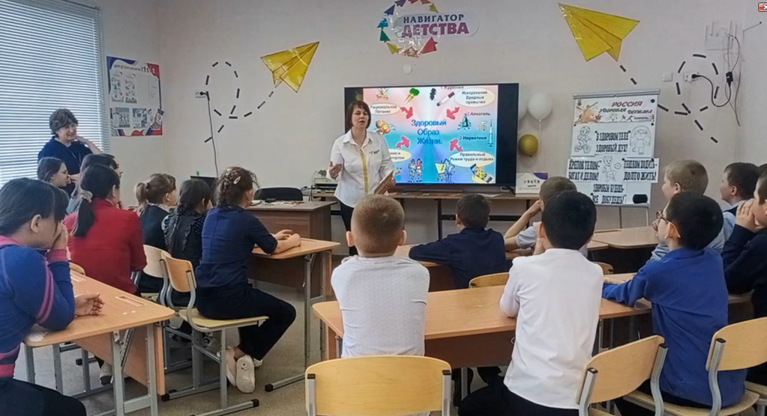

Киноуроки, игра - лото «ЗОЖ – выбирает современная молодежь»

МКОУ Средне-Муйская СОШ
